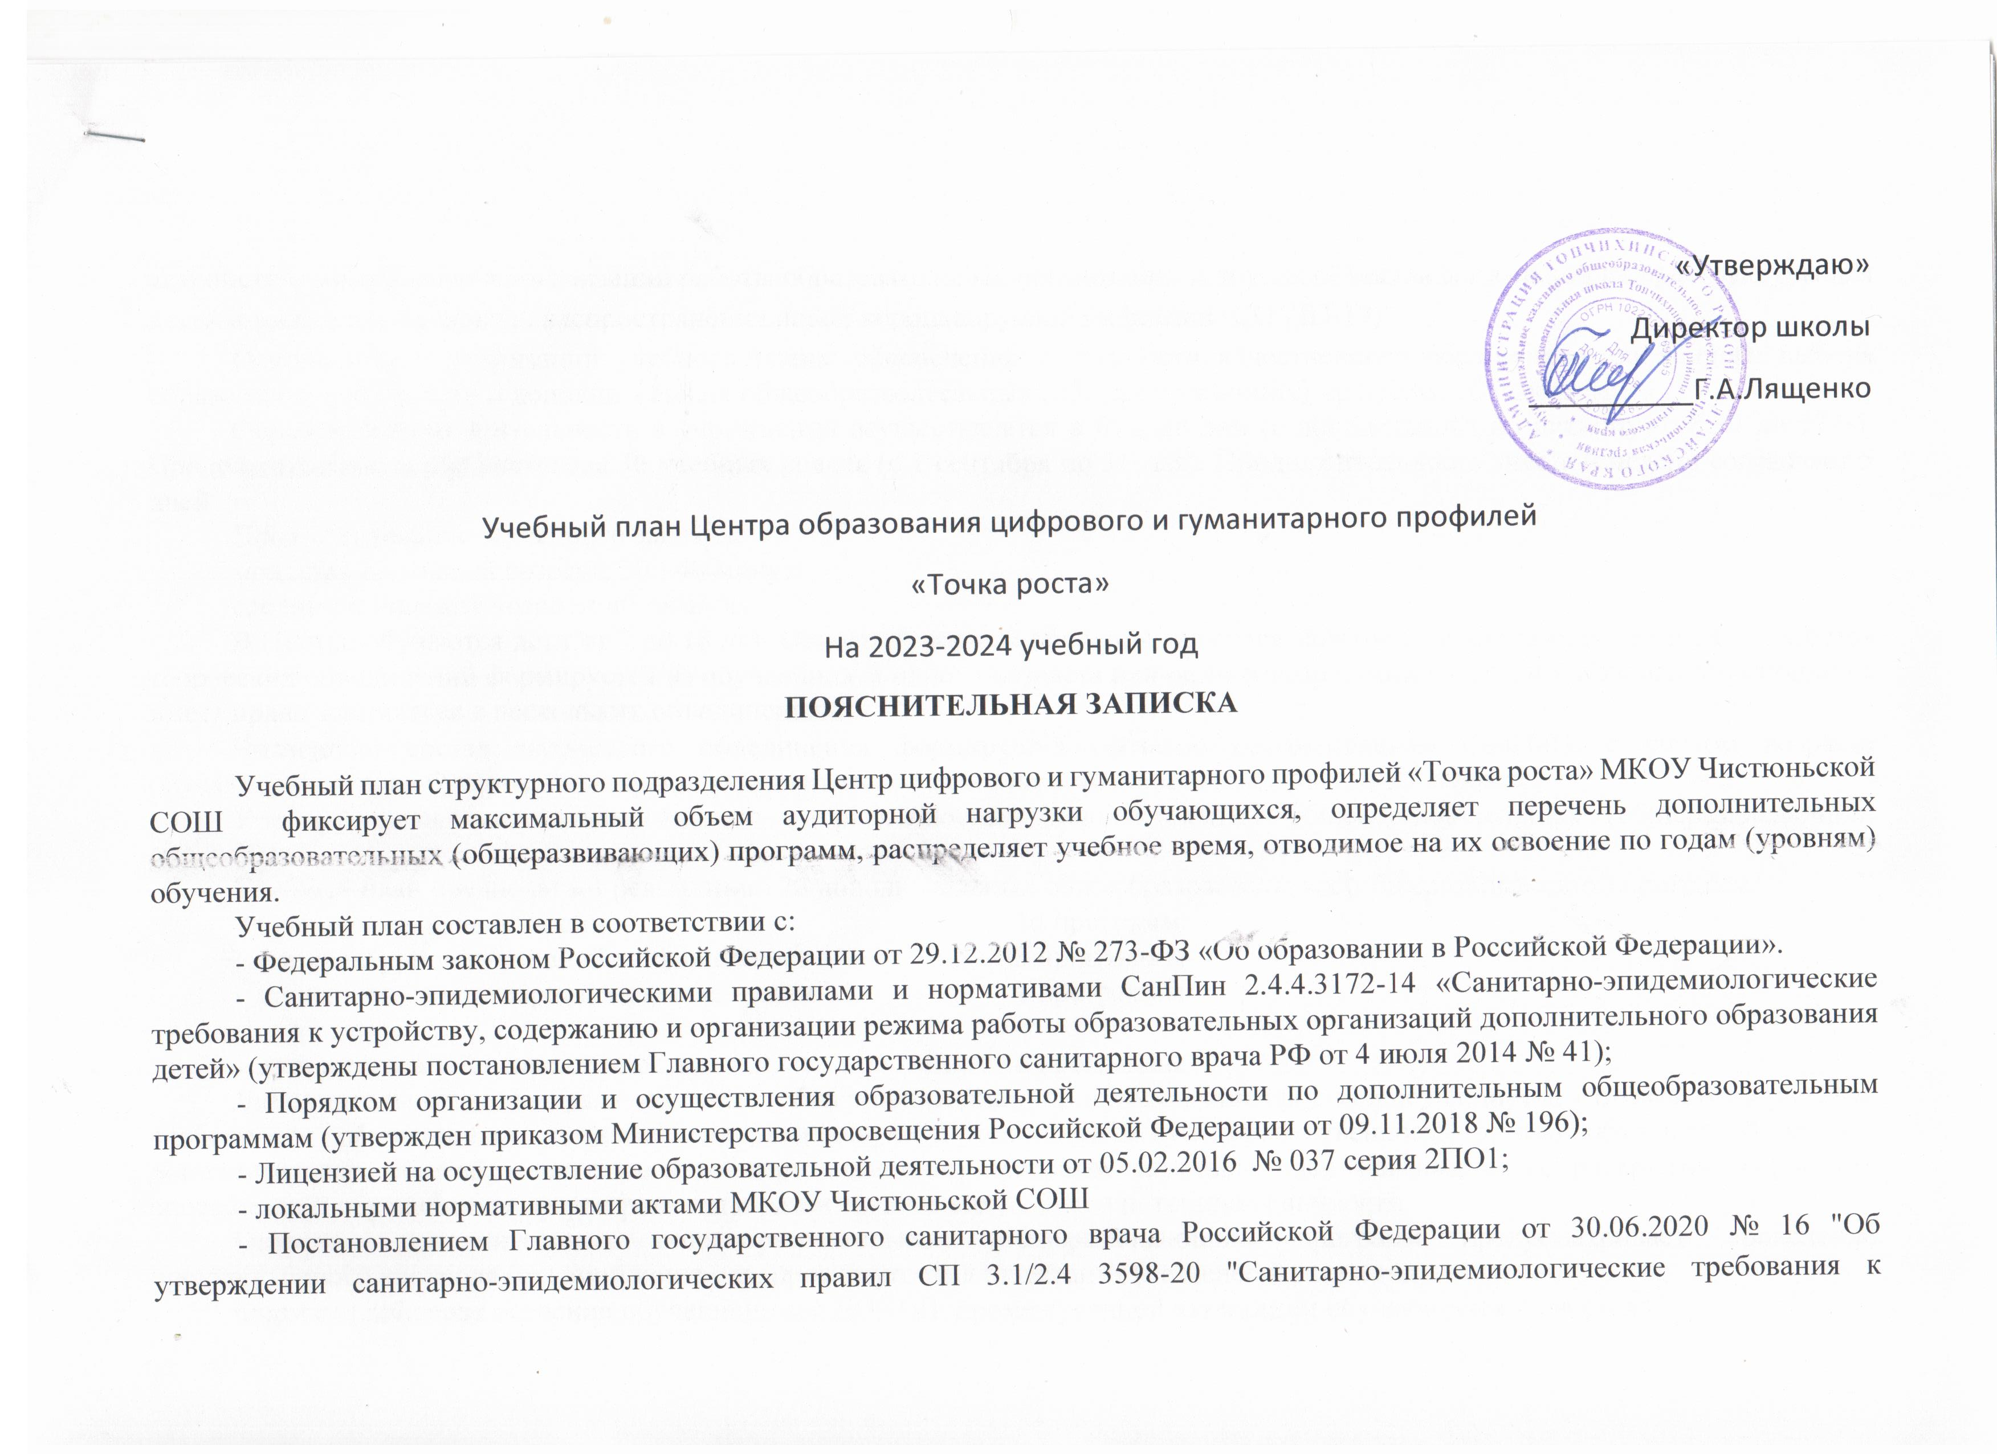устройству, содержанию и организации работы образовательных организаций и других объектов социальной инфраструктуры для детей и молодежи в условиях распространения новой коронавирусной инфекции (COVID-19)".

Основная цель реализации учебного плана: обеспечение доступности качественного образования, свободного выбора образовательной области и дополнительных общеобразовательных (общеразвивающих) программ обучающимися.

Образовательная деятельность в учреждении осуществляется в будние дни (с понедельника по пятницу) с 8.30 до 17.00. Продолжительность учебного года 36 учебных недель (с 1 сентября по 31 мая). Продолжительность учебной недели составляет 5 дней.

Продолжительность учебного занятия:

младший школьный возраст: 30 - 40 минут;

средний и старший возраст: 40 минут.

В Центре обучаются дети от 7 до 18 лет. Основной формой обучения являются занятия в творческих объединениях. Состав творческих объединений формируется из обучающихся одного возраста или разных возрастных категорий. Каждый обучающийся имеет право заниматься в нескольких объединениях.

Численный состав творческого объединения формируется согласно рекомендациям СанПиН, с учѐтом возраста обучающихся, года обучения, специфики образовательной деятельности и составляет от 5 до 15 человек.

Учебный план систематизирован по направленностям дополнительных общеобразовательных (общеразвивающих) программ.

Учебный план предполагает реализацию 20 дополнительных общеобразовательных (общеразвивающих) программ:

|  |  |
| --- | --- |
| технической направленности | 10 программ |
| физкультурно-спортивной направленности | 3 программы |
| социально–гуманитарной направленности | 1 программы |
| художественной направленности | 6 программы |

Дополнительные общеобразовательные (общеразвивающие) программы отвечают запросу социума, учитывают возрастные особенности обучающихся, создавая содержательную и технологическую преемственность этапов обучения. В основу дополнительных общеобразовательных (общеразвивающих) программ заложены идеи максимального раскрытия творческих способностей обучающихся, формирования и развития индивидуального потенциала личности.

Освоение дополнительных общеобразовательных (общеразвивающих) программ предусматривает проведение промежуточного контроля (входной контроль, промежуточная аттестация (не менее 1 раза в год).

Формами контроля освоения обучающимися ДО(О)П, промежуточной аттестации обучающихся являются:

– письменная проверка – это письменный ответ обучающегося на один или систему вопросов (заданий) в виде проверочных, практических, творческих (исследовательских) работ, анкетирования, тестирования и т. д.;

– устная проверка – это устный ответ обучающегося на один или систему вопросов в форме беседы, собеседования, зачета, участия в выставке, конкурсе, викторине, защита творческих работ и проектов, выставка и презентация творческих работ и другие.

– комбинированная проверка предполагает сочетание письменных и устных форм проверок.

– проверка с использованием электронных систем тестирования, иного программного обеспечения, обеспечивающего персонифицированный учѐт учебных достижений обучающихся.

Материалы для контроля обучающихся, промежуточной аттестации разрабатываются педагогами дополнительного образования на основе ДО(О)П и включают в себя проверку теоретических знаний, практических умений и навыков.

Система оценок определяется уровнем освоения объемов дополнительной общеобразовательной (общеразвивающей) программы по избранному виду деятельности.

Критерии оценки результативности освоения программного материала ДО(О)П:

– критерии оценки уровня теоретической подготовки обучающихся: соответствие уровня теоретических знаний программным требованиям, осмысленность и свобода использования специальной терминологии;

– критерии оценки уровня практической подготовки обучающихся: соответствие практических умений и навыков программным требованиям, отсутствие затруднений в использовании специального оборудования и оснащения, креативность в выполнении творческих заданий;

– критерии оценки уровня сформированности ключевых компетентностей (учебно-познавательные, коммуникативные, информационные): продуктивная коммуникация в группе, самостоятельность, поиск и обработка информации, оценка результата, умение слышать и слушать, способность отстаивать собственную точку зрения, самоанализ, самооценка, способность к самопознанию и принятию собственных решений.

Для предоставления образовательных услуг Центр цифрового и гуманитарного профилей обладает необходимой материально-технической базой, программно-методическим обеспечением и кадровым потенциалом.

Учебный план Центра цифрового и гуманитарного профилей является нормативно-правовой основой, регламентирующей организацию и содержание образовательного процесса, определяет продолжительность обучения, распределение учебного времени по годам обучения.

|  |  |  |  |  |  |  |  |  |  |  |
| --- | --- | --- | --- | --- | --- | --- | --- | --- | --- | --- |
| №п/п | направленность | Наименование программы | Количество часов в неделю | Количество часов в год | Количество групп | Общее количество часов в неделю | Общее количество часов в год | Максимальное количество детей по группам | Общее количество детей по группам | педагог |
| 1. | Художественная | Бумажные фантазии  1-2 класс | 1 | 36 | 1 | 1 | 36 | 15 | 15 | Щербань Н.А. |
| 2. | Художественная | Бумажные фантазии  3-5 класс | 1 | 36 | 1 | 1 | 36 | 15 | 15 | Щербань Н.А. |
| 3. | Физкультурно -спортивная | Русские шахматы  9-11 класс | 1 | 36 | 1 | 1 | 36 | 15 | 15 | Щербань Н.А. |
| 4. | Физкультурно -спортивная | Русский шах и мат  5-8 класс | 1 | 36 | 1 | 1 | 36 | 15 | 15 | Щербань Н.А. |
| 5. | Физкультурно -спортивная | Умные клеточки  1-4 класс | 1 | 36 | 1 | 1 | 36 | 15 | 15 | Щербань Н.А. |
| 6. | Техническая | Промышленный  дизайн  5-8 класс | 2 | 72 | 1 | 2 | 72 | 15 | 15 | Стрельникова Н.С. |
| 7. | Художественная | Объектив  5-11 класс | 2 | 72 | 1 | 2 | 72 | 15 | 15 | Стрельникова Н.С. |
| 8. | Социально-гуманитарная | Первая помощь  5-11 класс | 1 | 36 | 1 | 1 | 36 | 15 | 15 | Стрельникова Н.С. |
| 9. | Техническая | SCRATCH программирование 3-4 класс | 1 | 36 | 1 | 1 | 36 | 15 | 15 | Джаназян Е.В. |
| 10. | Техническая | SCRATCH программирование  5-6 класс | 1 | 36 | 1 | 1 | 36 | 15 | 15 | Джаназян Е.В. |
| 11. | Техническая | Инфознайка  1 класс | 1 | 36 | 1 | 1 | 36 | 15 | 15 | Джаназян Е.В. |
| 12. | Техническая | Инфознайка  2 класс | 1 | 36 | 1 | 1 | 36 | 15 | 15 | Джаназян Е.В. |
| 13. | Техническая | Конструирование и моделирование  3-4 класс | 1 | 36 | 1 | 1 | 36 | 15 | 15 | Беляева И.Б. |
| 14. | Техническая | Конструирование и моделирование  5-6 класс | 1 | 36 | 1 | 1 | 36 | 15 | 15 | Беляева И.Б. |
| 15 | Художественная | Глиняная игрушка  1-4 класс | 2 | 72 | 1 | 2 | 72 | 15 | 15 | Беляева И.Б. |
| 16. | Техническая | Основы языка программирования Python  6-8 класс | 1 | 36 | 1 | 1 | 36 | 15 | 15 | Дрешпан И.В. |
| 17. | Художественная | Волшебный бисер  3-4 класс | 1 | 36 | 1 | 1 | 36 | 15 | 15 | Мосеевская О.Ф. |
| 18. | Художественная | Изонить  5-6 класс | 1 | 36 | 1 | 1 | 36 | 15 | 15 | Мосеевская О.Ф. |
| 19. | Техническая | Виртуальная и дополнительная реальность  4-11 класс | 2 | 72 | 1 | 2 | 72 | 15 | 15 | вакансия |
| 20. | Техническая | Аэроквантум  6-11 класс | 2 | 72 | 1 | 2 | 72 | 15 | 15 | вакансия |
|  | итого |  |  |  |  | 25 |  |  |  |  |